

**Экологические советы**

г. Брянск 2021 г.

***Как сохранить связи неживой и живой природы***  
• Берегите реки; ручьи, родники от загрязнения, чистая вода необходима всем живым существам планеты.  
• Не ловите насекомых, они опыляют растения и помогают им распространяться.  
• Растения сохраняют влагу, не дают рекам и озерам пересыхать, скрепляют корнями почву, повышают ее плодородие.  
• Не обижайте подземных жителей: дождевых червей, насекомых. Ведь они помогают почве получать воду и «дышать» воздухом.

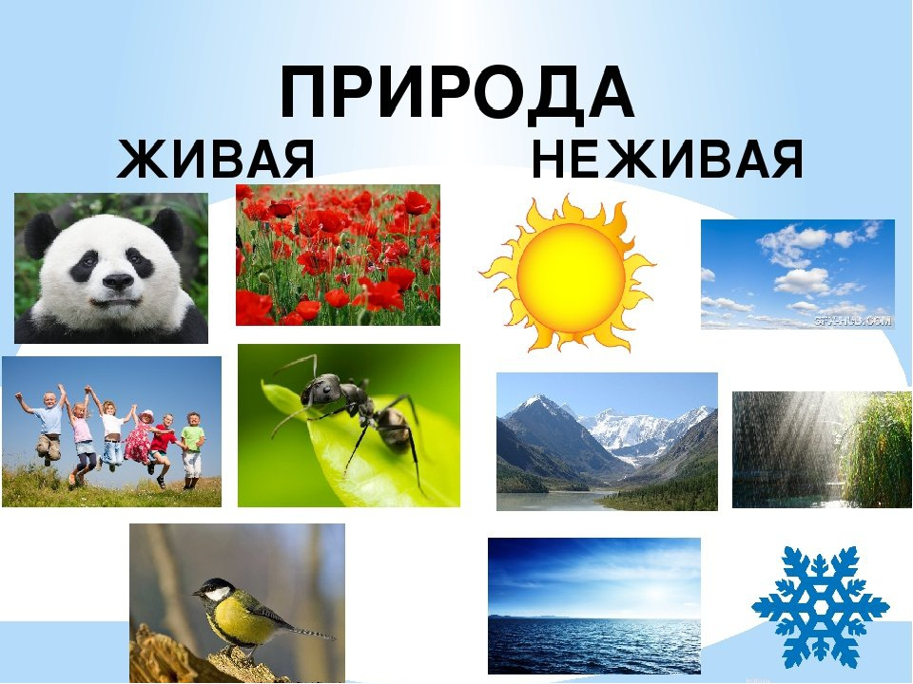

***Как сохранить живые цепочки в природе***• Не рвите полевые цветы, не собирайте их в букеты, иначе останутся без пыльцы бабочки, пчелы, шмели и другие насекомые. • Берегите деревья. Не вытаптывайте траву возле них, не ломайте ветки. Они кормят и поят лесных обитателей.  
• Собирая в лесу ягоды, грибы, всегда помните о лесных обитателях, которые ими питаются. Оставляйте часть даров животным.  
• Березовый сок можно брать только у взрослых сильных деревьев. Отверстие должно быть небольшим, и после того, как взяли сок, его нужно аккуратно замазать, иначе береза может засохнуть.  
• Не обижайте животных, они помогают сохранить зеленый наряд планеты.  
• Не сбивайте ногами мухоморы, так как ими лечатся дикие животные, например, лоси.  
• Собирайте ягоды аккуратно, берегите ягодники. Вытоптанный ягодник сможет восстановиться и начать плодоносить только через  
2-3 года.

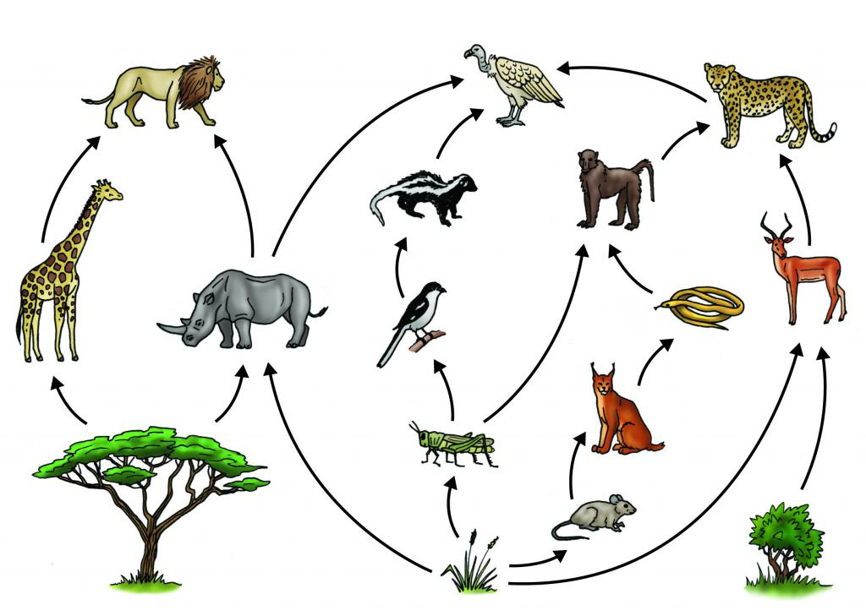

***Как сохранить самых древних обитателей нашей планеты***  
• Не нужно рвать полевые цветы - будет меньше шмелей и бабочек, которым нектар и пыльца нужны для питания.  
• Берегите зеленый наряд Земли: травы, кустарники, деревья, и вы поможете насекомым,  
которые живут среди растений.  
• Не разоряйте муравейники, так как муравьи уничтожают вредных насекомых. Муравьи - санитары лесов и садов, оберегайте их.  
• Хотели бы вы, чтобы кто-нибудь ловил вас? Значит и вам не следует ловить мотыльков,  
бабочек, стрекоз и других насекомых.

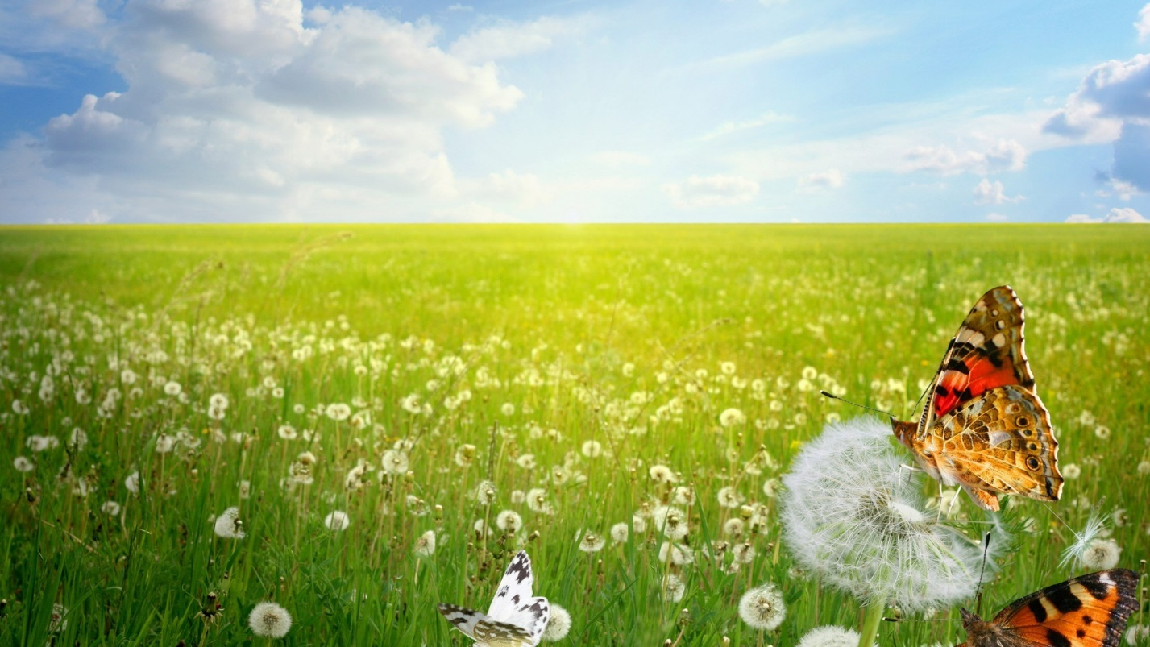

***Как охранять птиц***  
• Не бегайте, не шумите в лесу, не беспокойте птиц и зверей.  
• Не подходите близко к гнездам птиц. По вашим следам хищники могут отыскать и разорить гнезда.  
• Не прикасайтесь к гнезду, иначе птицы—родители могут его покинуть.  
• Весной и в начале лета не берите в лес собаку. Она может поймать плохо летающих птенцов.  
• Не ловите и не уносите домой здоровых птенцов.  
• Подкармливайте птиц зимой.  
• В начале весны стройте домики для птиц и развешивайте их в садах и парках.  
• Берегите пернатых! Если бы не птицы, бесчисленные полчища насекомых давно погубили бы нашy планету.



***Как вести себя в лесу, чтобы не причинить вреда его обитателям***  
• Старайтесь не шуметь, чтобы не побеспокоить зверей и их  
детёнышей.  
• Если вы нашли нору крота, барсука или другого животного, не подходите к ней близко, не пугайте лесных обитателей.  
• Нельзя разводить в лесу костры, ломать ветки деревьев, кусты, вытаптывать траву, собирать букеты цветов.  
• После привала нужно убрать за собой весь мусор, не оставляя его в лесу. Лес- это дом многих животных. Относитесь к чужому дому уважительно.

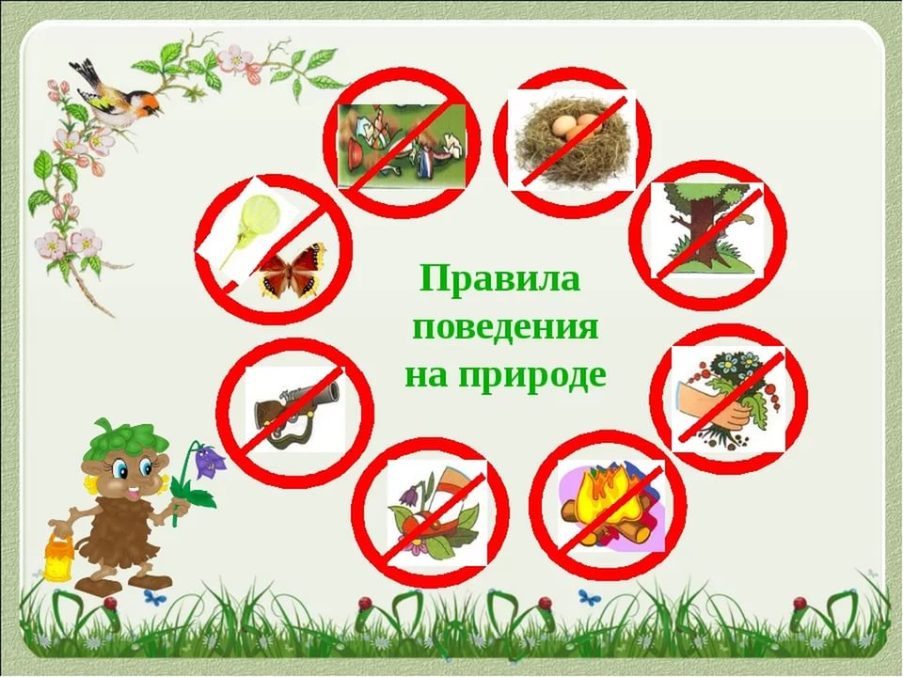

***Как сберечь почву***  
•Необходимо сажать растения. Корнями они скрепляют почву, не дают ветрам выдувать, а воде размывать ее, увеличивают слой перегноя.  
•Нужно оберегать животных, обитающих в почве, они увеличивают ее плодородность.  
• В парках, скверах и садах нельзя сжигать опавшие листья. Перегнивая под действием микробов, они возвращают в почву минеральные соли, необходимые растениям.  
• Нельзя распахивать почву на очень больших пространствах, так как тогда образуются пыльные бури, почва смывается и появляются глубокие овраги.  
• Нельзя вырубать леса - из-за этого мелеют реки и почва высыхает.  
• На полях нужно сеять разные растения, чтобы почва не истощалась.

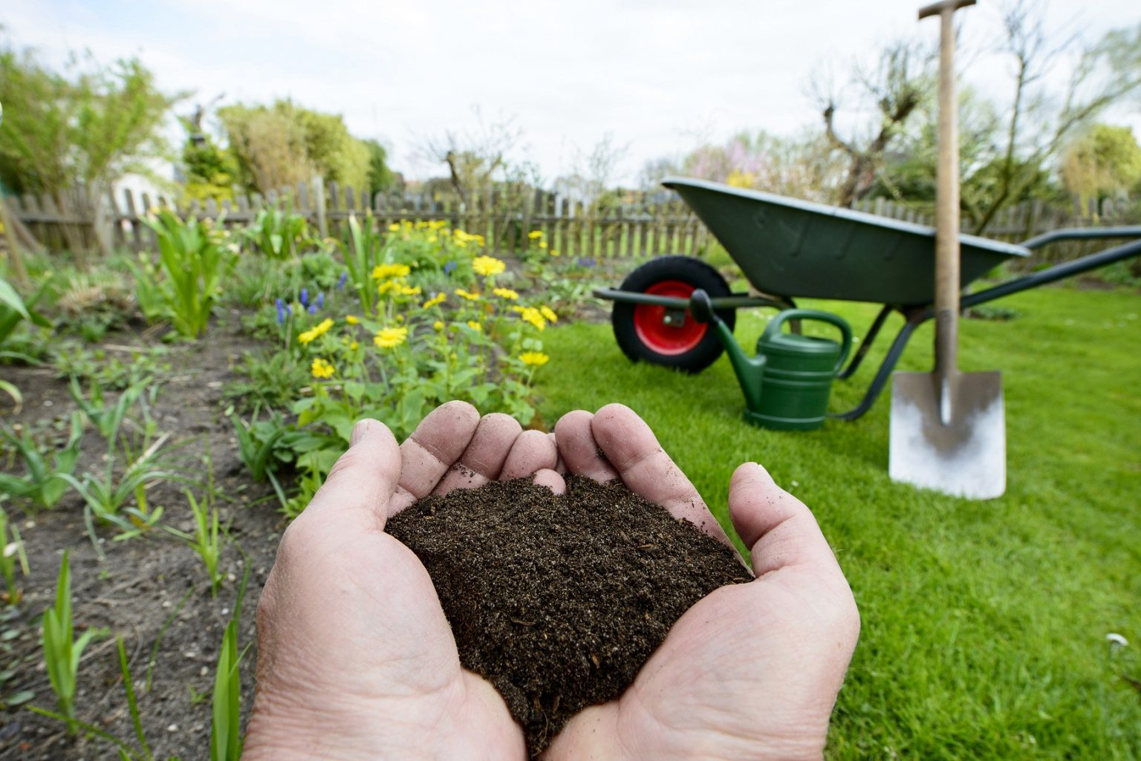

***Как сохранить воду чистой***  
• Оберегайте открытые колодцы. Не бросайте в них мусор. Помните пословицу: Не плюй в колодец - пригодится воды напиться.  
• Не оставляйте открытыми водопроводные краны, а если кран неисправен, то попросите взрослых его починить.  
• Не расходуйте воду зря. Помните, что запасы воды на 3емле ограничены!



***Как сохранить воздух чистым***  
Берегите растения, ведь они – зелёные легкие планеты! Листья растений выделяют на свету кислород, необходимый для дыхания. Кроме того, они очищают загрязнённый воздух от копоти.  
Помогайте взрослым сажать цветы, кустарники и деревья.  
• Не ломайте ветки, не вытаптывайте траву, не рвите цветы.  
• Не бросайте в костер куски резины или пластмассы. При их горении выделяются очень ядовитые вещества, которые загрязняют воздух.  
• На автомобилях нужно устанавливать фильтры, чтобы очищать отработанные  
газы.  
• На фабриках и заводах обязательно должны работать специальные установки по очистке воздуха.

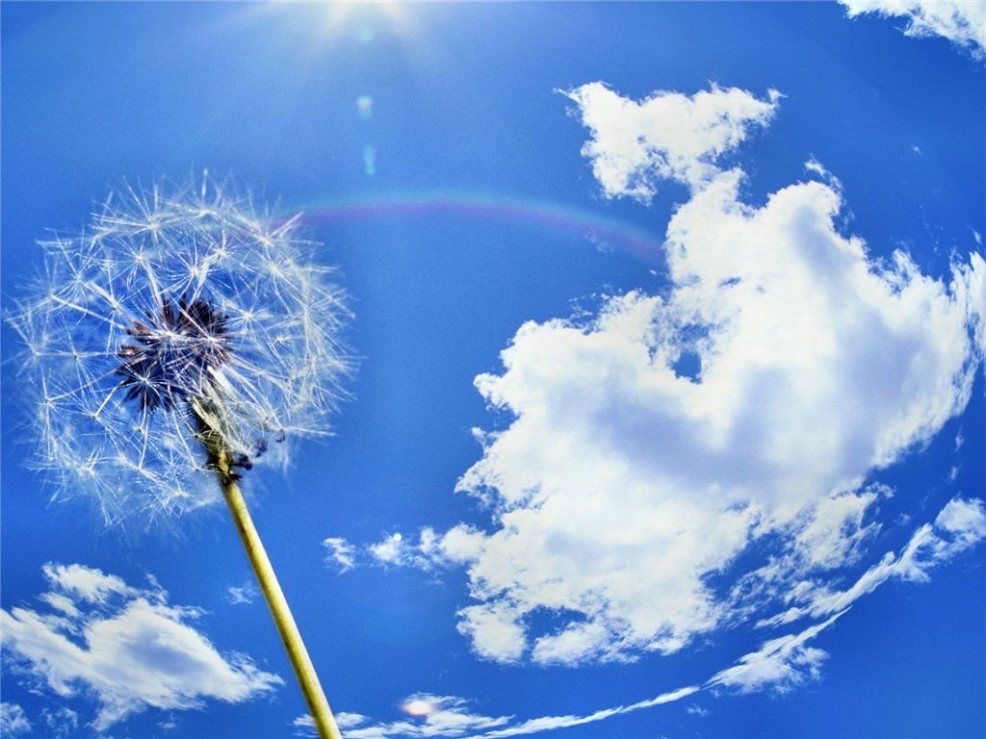

***Как себя вести в гостях у природы***Сохранить наше природное наследие – это общегосударственная задача. Состояние природы – показатель нашей с вами культуры. К сожалению, здесь особенно похвастать нечем: кучи мусора, горящая весной сухая трава, срубленные и обломленные деревца и кустарники, внедрившиеся в природу гаражи и склады, палы и язвы кострищ – все это можно встретить практически повсюду.  
Задача каждого человека, каждого гражданина России – любить свою малую и большую Родину, уважать себя и  
окружающих, охранять и беречь леса, луга и реки, иметь в гармонии и единении с Матерью природой.  
Вероятнее всего, что никому из нас не хотелось бы жить в каменной пустыне, без островков и островов живой природы. И от  
каждого из нас зависит, сохраняются ли леса, луга и реки с их разнообразным миром животных и растений. А начать нужно с малого: запомнить и соблюдать очень несложные правила поведения, очутившись в городском лесу, на речке или на лугу. Это как раз то, что в наших силах и в нашей воле.

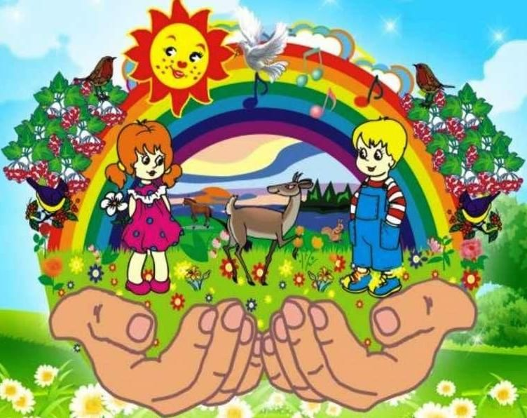

***Если вы пошли на прогулку в лес***1. Старайтесь ходить по имеющимся там дорожкам и тропам. 2. Не разводите костры в городских лесах и лесопарках.  
3. Не сжигайте весной сухую траву и листья.  
4. Не бросайте в стволы деревьев ножи и топоры, не обдирайте  
кору у берез, не собирайте березовый сок.  
5. Не рвите цветы.  
6. Не ловите бабочек, стрекоз и других насекомых.  
7. Не ловите тритонов, не убивайте лягушек и жаб.  
8. Не подбирайте и не уносите из леса птенцов, бельчат, ежат и прочую лесную детвору.  
9. Не оставляйте после себя кучи мусора не бросайте в реки и водоемы деревяшки, резиновые покрышки, пенопласт и прочий хлам.  
10. Не шумите, не включайте в лесу транзисторы и магнитофоны. 11. Остановитесь и остановите своих родителей, если вы или они решили заехать в лес или вымыть ее у речки или пруда.  
Соблюдение этих несложных правил общения с природой не потребует от вас никаких усилий, но поможет сохранить ее и передать  
следующим поколениям, как это  
сделали наши предки.

